# 如何通过雷神加速盒使用 Ps Portal

PlayStation Portal 简称Ps Portal是索尼推出的远程游玩设备，允许用户通过网络在远程访问 PS主机上的游戏。如果你在国内，遇到 PSN 服务连接不稳定或延迟高的问题，通过雷神加速盒可以有效提升网络性能，减少延迟，确保流畅的远程游戏体验。

## 准备工作

#### Ps主机上启用“远程游玩”功能

进入“设置” -> “系统” -> “远程游玩” -> 启用远程游玩。(启动“远程游玩”应用,Ps5远程游玩服务器会搜索并连接到你的 Ps5 主机。)

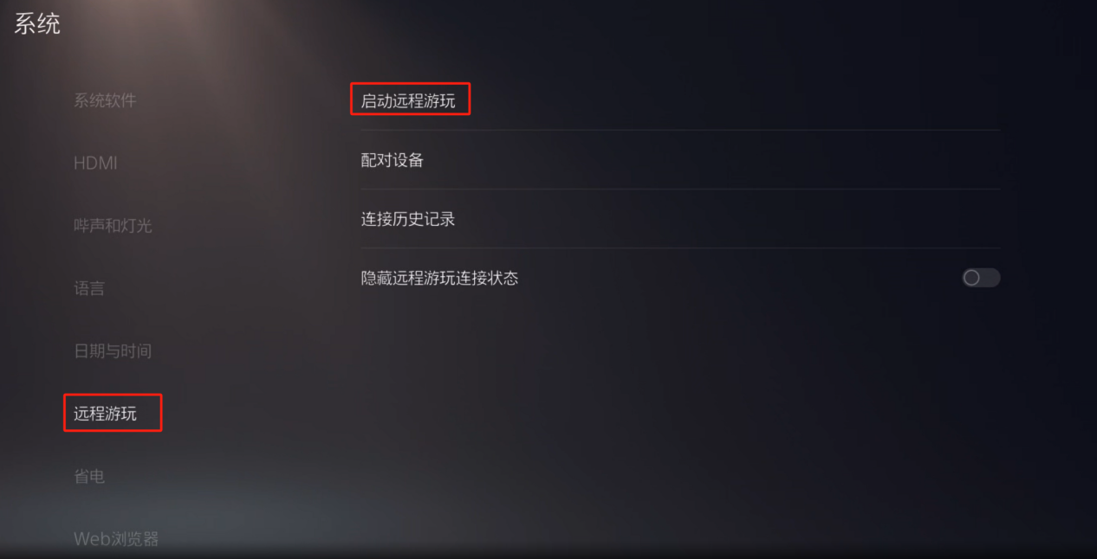

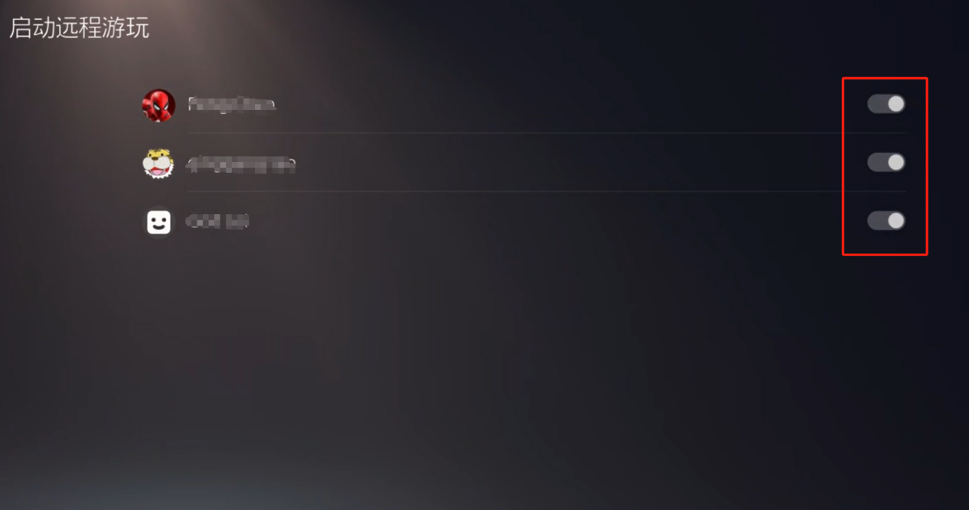

#### **Ps Portal登录PSN账号**

手动输入账号密码或用 PlayStation App 扫二维码登录。

## Ps Portal接入加速盒网络

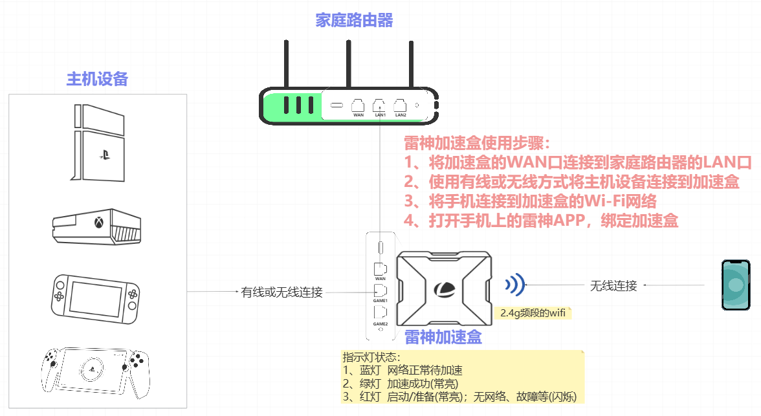

## Ps Portal网络配置

#### 首先让Ps Portal连上雷神加速盒的Wi-Fi

#### 其次打开手机雷神APP硬件加速页面，等待加速盒识别出的Ps Portal设备，选择游戏”PSN-游戏通用”，点击”加速”

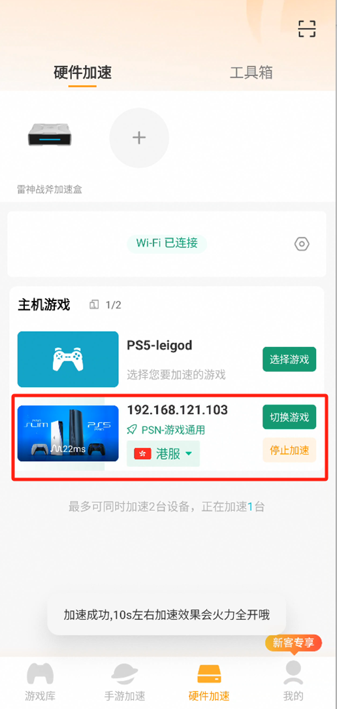

## 3、返回Ps Portal首页连接Ps主机

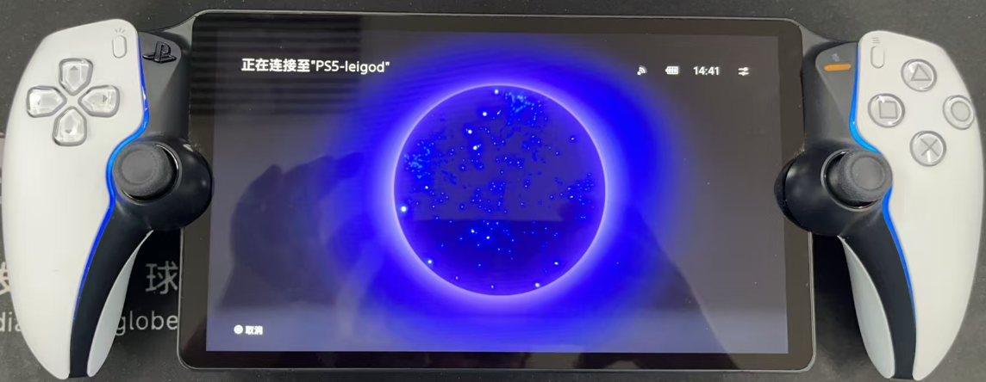

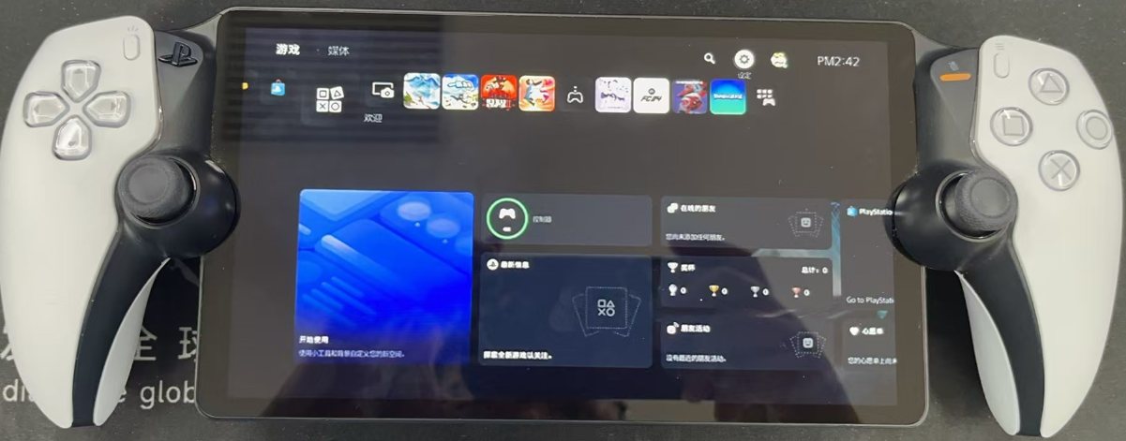

## 4、常见问题

## Ps Portal第一次可以连接，后面某次连接不上？

可能是家庭路由器缓存造成的，重启下路由器。